Ein Zugewinn an Hygiene

Berührungslose Urinal-Spültechniken von Viega

Attendorn, 13. August 2020 – Die Kombination macht’s: Um dem Anspruch nach größtmöglicher Hygiene gerecht zu werden, sollten Urinale für öffentliche Sanitärräume in Verbindung mit einer berührungslosen Spülauslösung geplant werden. Viega bietet hierfür zwei verschiedene Technologien an: Eine verdeckte Spülauslösung sowie eine Variante, die per Infrarot-Technik gesteuert wird.

Urinale sind in öffentlichen Sanitärräumen fast eine Selbstverständlichkeit, denn sie bieten Betreibern als auch Nutzern hygienische Vorteile. Richtig rund wird diese Lösung jedoch erst, wenn auch die Spülung berührungslos erfolgen kann. Viega bietet hierfür zwei unterschiedliche Technologien an, die nicht nur einen Zugewinn an Hygiene und einen breiten Spielraum an gestalterischen Möglichkeiten bieten, sondern auch Sicherheit vor Vandalismus, individuell auswählbare Spülprogramme und eine große Reinigungsfreundlichkeit.

Die verdeckte Spülauslösung

Bei der Variante mit verdeckter Spülauslösung ist auf der Wand weder eine Betätigungsplatte noch eine Abdeckplatte zu sehen. Ein im Inneren des Urinalsiphons sitzender Sensor registriert vielmehr die bei der Benutzung entstehenden Strömungs- und Temperaturänderungen und löst in der Folge automatisch eine Spülung aus. Eine Technik, die im Verborgenen zuverlässig arbeitet und damit optimale Hygiene und Reinigungsfreundlichkeit sowie eine maximale Sicherheit vor Vandalismus bietet.

Neben der Hygiene ist die Gebrauchstauglichkeit ein weiterer wichtiger Aspekt für die Betreiber von öffentlichen Sanitärräumen. Auch hier punktet die verdeckte Spülauslösung, denn zur Auswahl stehen drei, auf die jeweilige Nutzung abgestimmte Spülmengen. Hierzu zählen die Spülung mit einem Liter beziehungsweise drei Litern sowie eine dynamische Variante, die hohe Nutzungsintervalle automatisch erkennt und die Spülmenge von drei auf einen Liter reduziert. Hohe Nutzungsintervalle entstehen beispielsweise in der Halbzeit eines Fußballspiels oder in einer Konzertpause. Die Spülfrequenz ist dann auch auf eine Auslösung pro Minute begrenzt. Je nach gewähltem Programm wird nach 24 Stunden zusätzlich eine automatische Hygienespülung durchgeführt.

Eine praktische Diagnosefunktion erkennt darüber hinaus Fehler und reagiert entsprechend. So wird zum Beispiel bei einer Verstopfung des Siphons die Spülung blockiert oder bei einem zu geringen Wasserstand im Siphon automatisch eine Spülung ausgelöst.

Die verdeckte Spülauslösung von Viega ist als Ausstattungsset erhältlich und mit der entsprechenden Variante des „Viega Prevista Dry-Urinal-Element“ kompatibel.

Spülauslösung per Infrarot-Technik

Dank eines Infrarot-Sensors in der Betätigungsplatte wird auch bei dieser Variante die Spülung berührungslos und damit mit maximaler Hygiene ausgelöst. Und zwar immer dann, wenn sich eine Person mindestens acht Sekunden im Erfassungsbereich des Infrarot-Sensors aufhält. Der Erfassungsbereich sowie die Spülmenge und -dauer sind variabel auf die zu erwartende Nutzung und die individuellen Anforderungen einstellbar.

Bei Nutzungsunterbrechungen, wie sie beispielsweise in Schulen oder Hotels zu bestimmten Zeiten vorkommen, steht hingegen der Erhalt der Trinkwassergüte an oberster Stelle. Um einer Stagnation in Trinkwasserleitungen und einer Keimbildung vorzubeugen, ist die Infrarot-Spülauslösung mit der Viega Hygiene-Funktion ausgestattet. Mit ihr können Spülungen ganz einfach programmiert und im Anschluss zeitgesteuert ausgelöst werden.

Die Infrarot-Technik wird zusammen mit dem dafür erhältlichen „Viega Prevista Dry-Urinal-Element“ hinter der Wand verbaut. Zu sehen ist dann nur eine Betätigungsplatte mit integriertem Sensor, die in zwei Designs zur Auswahl steht.

Die Urinal-Betätigungsplatte „Visign for More 200 IR“ zum Beispiel ist in den Ausführungen Holz Eiche gebeizt, Glas schwarz beziehungsweise Glas weiß und in diversen Kunststoff-Varianten erhältlich. Sie fügt sich gekonnt in jede Sanitärraum-Gestaltung ein und bildet zum Beispiel zusammen mit der Viega WC-Betätigungsplatte „Visign for More 200“ die Grundlage für stimmige Interior-Designkonzepte in öffentlichen Räumen.

DE_PR_200812_beruehrungslose Spueltechniken Urinal.doc

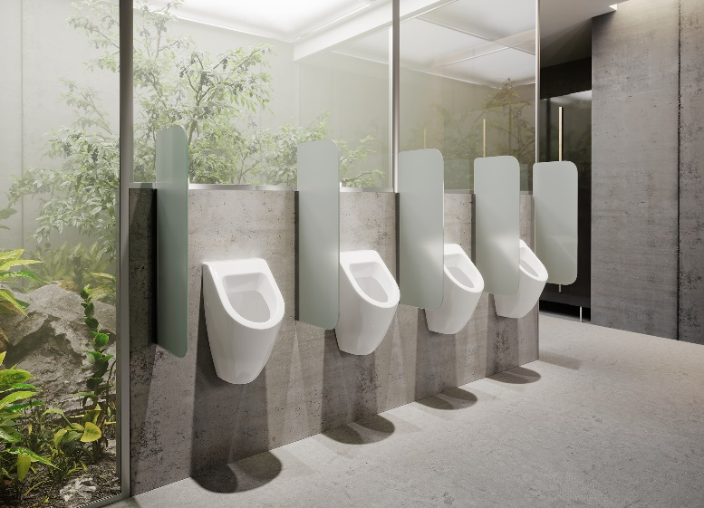
PR_200813_beruehrungslose Spueltechniken Urinal_01.jpg
Die verdeckte Urinal-Spülauslösung überzeugt mit vorbildlicher Hygiene und bietet absolute Sicherheit vor Vandalismus. Der Spülvorgang wird über einen im Inneren des Urinalsiphons sitzenden Sensor ausgelöst. Eine Spültechnik für klare, reduzierte Gestaltungskonzepte. (Foto: Viega)

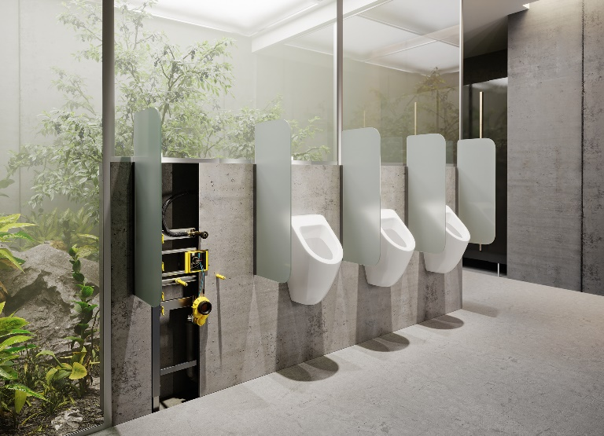
PR_200813_beruehrungslose Spueltechniken Urinal_02.jpg
Bei der verdeckten Spülauslösung sitzt die Technik im Inneren des Urinalsiphons. Hier registriert der Sensor (gelbes unteres Bauteil) die bei der Benutzung entstehenden Strömungs- und Temperaturänderungen und löst automatisch eine Spülung aus. (Foto: Viega)

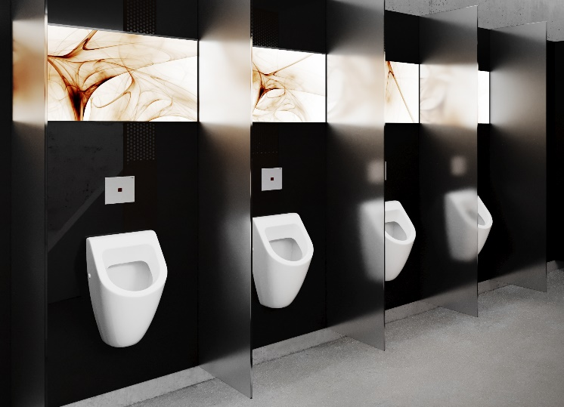
PR_200813_beruehrungslose Spueltechniken Urinal_03.jpg
Stimmige Interior-Designkonzepte mit einem Plus an Hygiene: Die per Infrarot-Technik gesteuerten Urinalbetätigungsplatten von Viega sind perfekt auf das Design der WC-Betätigungsplatten abgestimmt. Die Spülung erfolgt vollkommen berührungslos. (Foto: Viega)

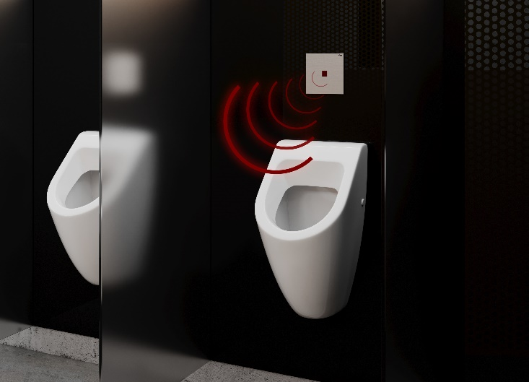
PR_200813_beruehrungslose Spueltechniken Urinal_04.jpg
Befindet sich eine Person mindestens acht Sekunden im Erfassungsbereich des Infrarot-Sensors wird die Spülung berührungslos ausgelöst. Der Erfassungsbereich sowie die Spülmenge und -dauer sind variabel einstellbar.
(Foto: Viega)

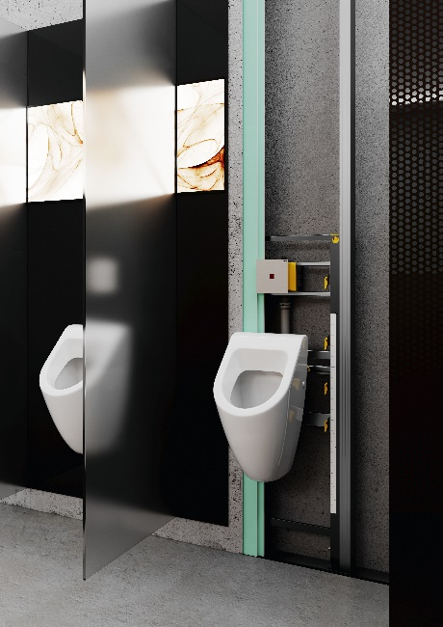
PR_200813_beruehrungslose Spueltechniken Urinal_05.jpg
Die Infrarot-Technik wird zusammen mit dem dafür erhältlichen „Viega Prevista Dry-Urinal-Element“ hinter der Wand verbaut. (Foto: Viega)

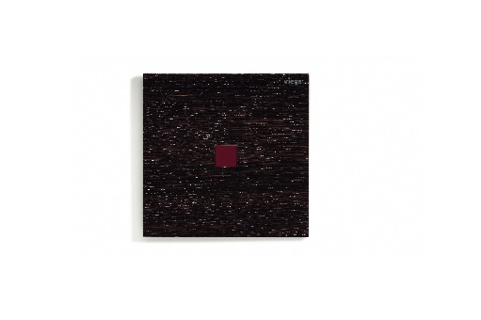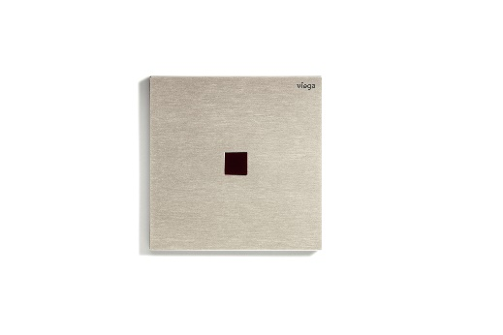

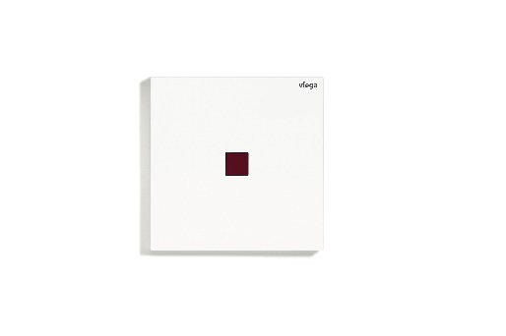
PR_200813_beruehrungslose Spueltechniken Urinal_06 bis 09.jpg
Infrarot-Technik in seiner schönsten Form: Die berührungslos auslösende Urinalbetätigungsplatte „Visign for More 200 IR“ von Viega ist beispielsweise in den Ausführungen Holz Eiche gebeizt, Glas schwarz beziehungsweise Glas weiß und in diversen Kunststoff-Varianten erhältlich.
(Foto: Viega)
Viega: Technology meets Design
Nicht nur das edle Aussehen und das mehrfach preisgekrönte Design der „Viega Visign“-Produkte setzen in der modernen Badgestaltung immer wieder Akzente. Ausgezeichnet sind auch die ausgereifte Technik und der hohe Komfort. Eine individuelle Umsetzung moderner Wohlfühlbäder ermöglicht Viega mit einem umfangreichen Programm unter anderem an Duschrinnen, WC-Betätigungsplatten, Badewannengarnituren, elektronischen Wannenarmaturen sowie einer Vorwandtechnik, die äußerst flexibel ist. Komfort gepaart mit Design bietet „Viega Prevista“. Höhenverstellbare WC- und Waschtisch-Module sowie die Auswahl an designstarken WC- und Urinal-Betätigungsplatten machen das neue Vorwandprogramm zu einem Allrounder im Bad. Eine große Auswahl an Bad- und Bodenabläufen sowie Waschtisch-Siphons komplettiert das Angebot.

Farblich aufeinander abgestimmt und in spannenden Materialkompositionen realisieren Viega-Produkte gekonnt ein einheitliches Baddesign.

„Viega Visign“ gehört zu dem Produktprogramm „Vorwand- und Entwässerungstechnik“ der international tätigen Viega-Gruppe. Das Unternehmen zählt zu den führenden Herstellern von Installationstechnik.

